V. Приложение 1
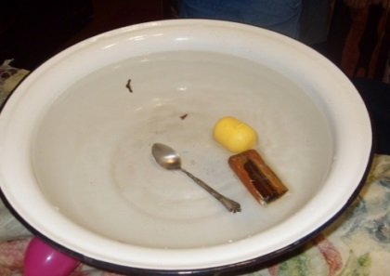

I. Материал, из которого изготовлен корабль, не даёт ему тонуть.
Опыт «Тонет, не тонет»
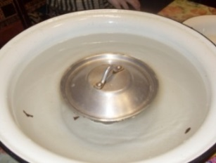
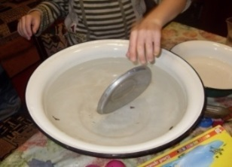

II. Корабль не тонет, потому что имеет особую форму
Опыт «Предел плавучести»
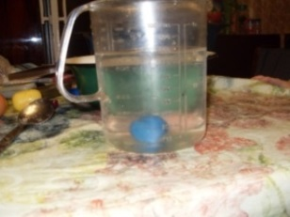
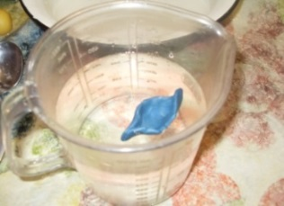

II. Корабль не тонет, потому что имеет особую форму
Опыт «Строение»

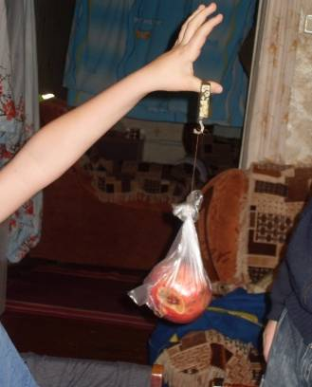
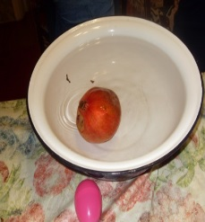

II. Определённые секреты строения
Опыт «Сила воды»
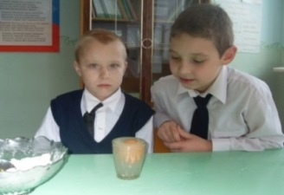
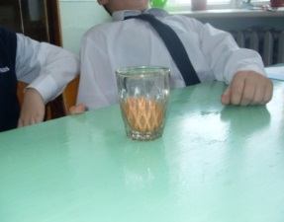

Опыт «Эффект рассола»

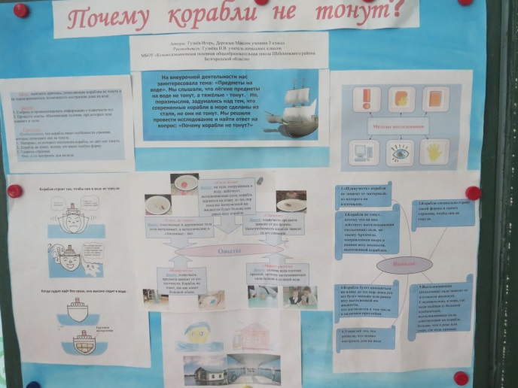

Стенд исследовательской работы

